社会福祉法人 大村子供の家 案内会

日時：令和４年 ７月２３日（土）１３：３０～１５：３０
８月２０日（土） １0：３０～１２：３０
※両日とも内容は殆ど一緒ですので、ご都合のよろしい日をお選びください。
※新型コロナウイルス感染防止の観点から、当日検温とマスクの着用をお願いします。
※体調の悪い方、熱が３７．５度以上ある方のご参加はお断りします。

場所：大村子供の家（長崎県大村市原口町５９１－２）地域交流棟2階会議室
内容：概要説明・質疑応答、関連施設の見学
・児童養護施設 大村子供の家
・認定こども園 キッズランド
・放課後児童クラブ ｂ＆ｇおおむら
・小規模保育園 キッズホーム
・県央児童家庭支援センター
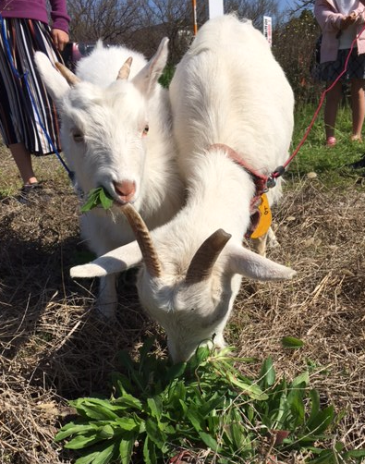
申込方法・その他：
以下のEメールもしくはお電話にてお名前と連絡先、
参加ご希望日をお知らせください（７月２１日〆切）

子ども、スタッフ、ヤギ一同皆様のお越しをお待ちしております。
アクセス
ＪＲ大村線 竹松駅から約0.7ｋｍ。
長崎県営バス 「原口」バス停から50ｍ
申込ならびにお問い合せ
担当：松本 幸治 Tel：0957-55-8319
Eメール： k.matsumoto@kodomonoie.or.jp

